Как зарегистрироваться в АИС «Дневник.ру»?
Подписаться

Для регистрации в АИС «Дневник.ру» необходимо выполнить следующие шаги:
- получить в образовательной организации логин и временный пароль для регистрации;
- перейти на сайт по адресу http://www.dnevnik.ru
- нажать на кнопку «Войти»;

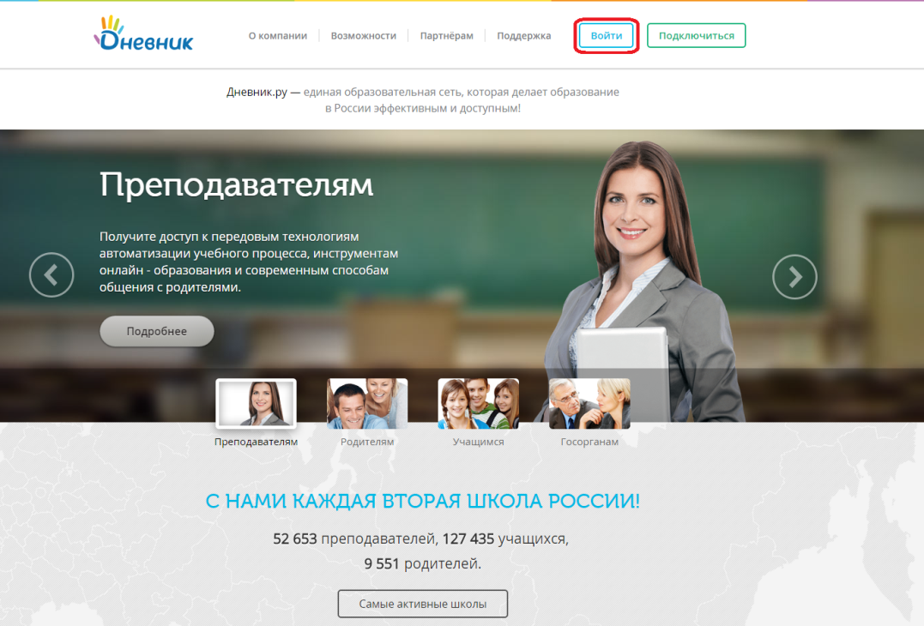

- ввести полученные логин и пароль в соответствующие поля и нажать на кнопку «Войти»;

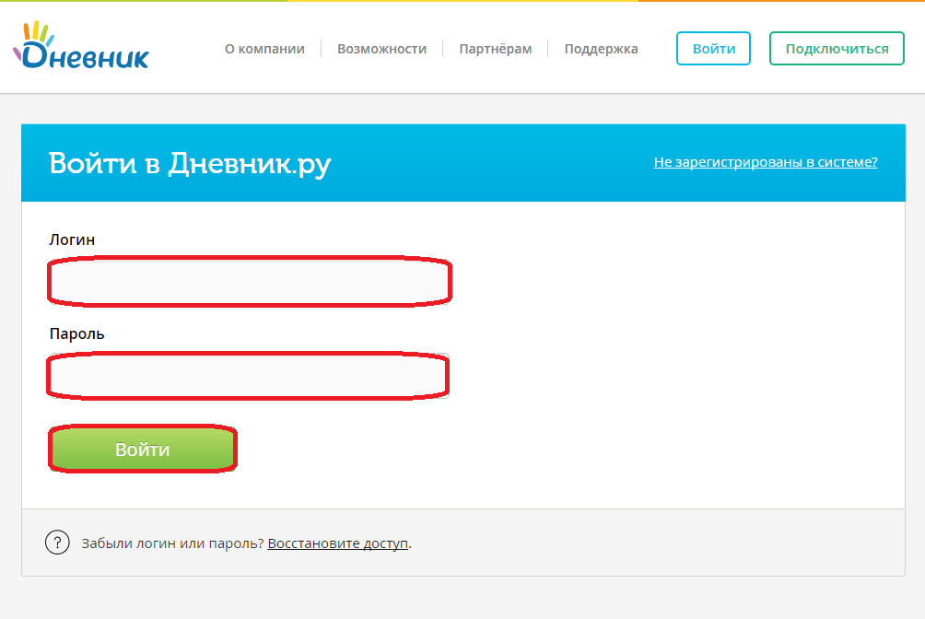

- на странице регистрации на вкладке «Личные данные» проверить персональную информацию. Нажать «Далее»;

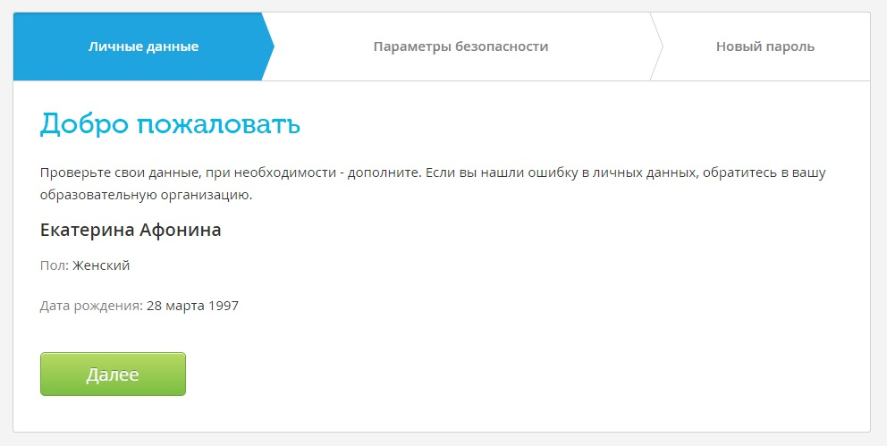
Примечание: если найдена ошибка в личных данных, следует обратиться в образовательную организацию для редактирования профиля.
- заполнить «Параметры безопасности»: email (обязательно) и номер мобильного телефона. Внесение этих данных необходимо в первую очередь для защиты страницы, а также для быстрого и самостоятельного восстановления логина и пароля в Дневник.ру в том случае, если они будут утрачены:

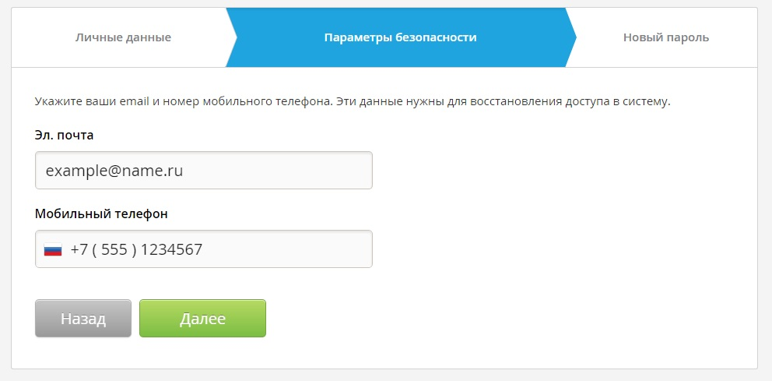
Примечание: при регистрации следует указывать действительные email и номер телефона, к которым имеется доступ.
- ввести новый пароль, который должен соответствовать требованиям:

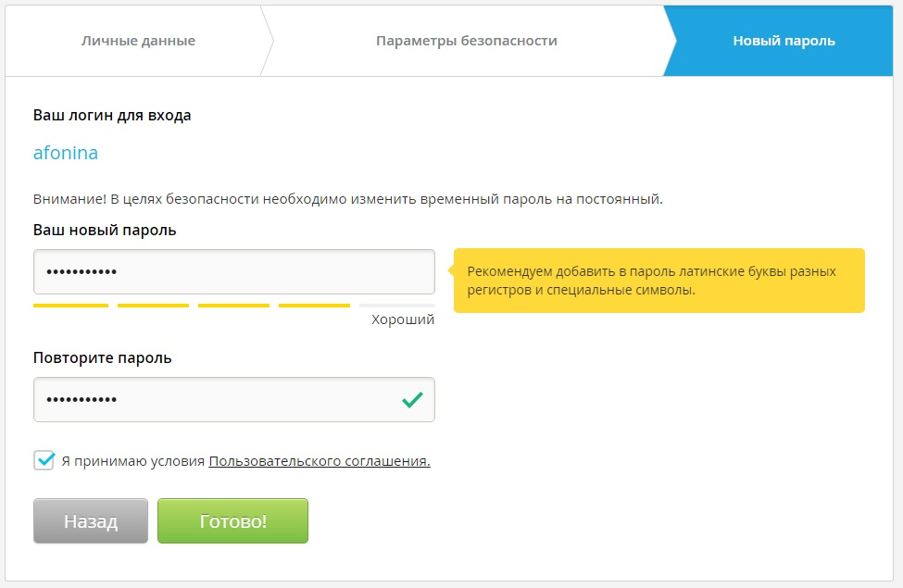

- после первого входа на сайт система предложит изменить временный (регистрационный) пароль на постоянный. Изменить логин можно только 1 раз в настройках личного профиля после завершения процедуры регистрации.
В целях безопасности НЕ рекомендуется оставлять чужие или общие адреса email, а также следует вводить сложные пароли.
Если данные для входа потеряны или не подходят, следует воспользоваться функцией восстановления пароля на главной странице сайта - опция «Восстановление доступа».

